Sistema AeroTravel

Especificación de Caso de Uso:

Verificar Orden

Versión 0.2

Historial de Revisiones

Fecha | Versión | Descripción | Autor
28/05/2026  04/06/2026 | 0.1  0.2 | Versión inicial  Versión Final | Angel Daniel Pintado Nizama  Juan Carlos Huayaney Inchicaqui

Especificación de caso de uso: Verificar Orden

1. Descripción
Permite actualizar los componentes usados en la reparacion asi como el precio y describir lo que se hizo en el mantenimiento asi como la solucion aplicada al mismo.

2. Actor(es)
- Tecnico

3. Flujo de Eventos

Flujo Básico
- El Tecnico abre la interfaz de “detalle de tarea de reparacion”.
- El Sistema lista los datos del equipo, cliente y componentes usados en su reparacion.
- El Tecnico agrega o quita componentes dependiendo de la necesidad.
- El Tecnico selecciona guardar cambios.
- El Sistema actualiza los datos respecto a los componentes y precio del servicio

Flujo Alternativo
FA1: Reparacion
- El Tecnico observa que no es necesario realizar cambios respecto a los componentes.
- Cancela actualizacion.

4. Subflujos

SF1: Buscar Componentes
- Verificar que existan los componentes necesarios

5. Precondiciones
- Registrar Orden de Servicio.

6. Poscondiciones
- Reparacion Actualizada.
- Detalle Mantenimiento actualizado.

7. Puntos de Extensión
- Cancelar.

8. Requerimientos Especiales
- Componentes con stock disponible

9. Prototipos

Reparacion:

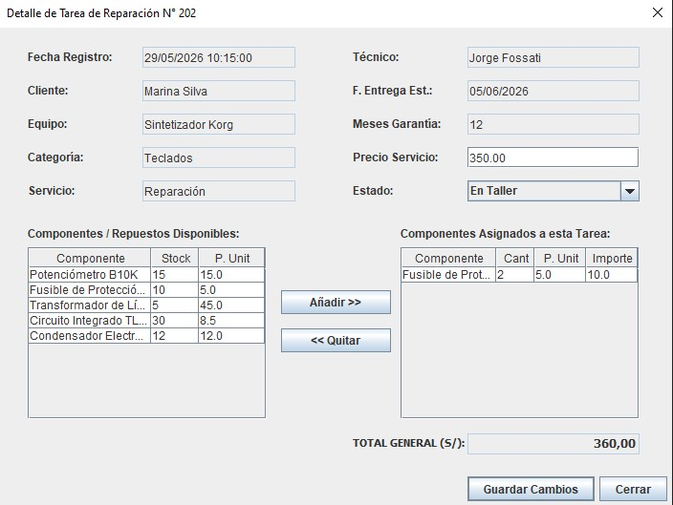

Mantenimiento:

